我國能源結構轉型相關問題之探討-綠能(太陽光電及風力發電)
二、我國綠能政策推動情形
為達成2025年非核家園之目標，近年來我國核能發電量逐年下降，如100年核能發電量為421.16億度，106年僅224.46億度，減幅為46.70%。依政府規劃，在核一、二及三廠陸續除役後，核能發電缺口將由火力發電及再生能源(主要為太陽光電及風力發電)補足，我國106年至114年新增及除役機組規劃詳附圖2-2。至於107年至114年(即2025年)各類能源發電配比，目前設定114年下半年為燃氣50%、燃煤29%、再生能源20%及其他1%(詳附表2-1)。在此配比下，2025年太陽光電及風力發電裝置容量將分別達到20GW及4.2GW，發電量為250億度及140億度(詳附表2-2)，合計390億度，較100年核能發電量減少約31億度。
附圖2-2：我國106年至114年新增及除役機組規劃圖
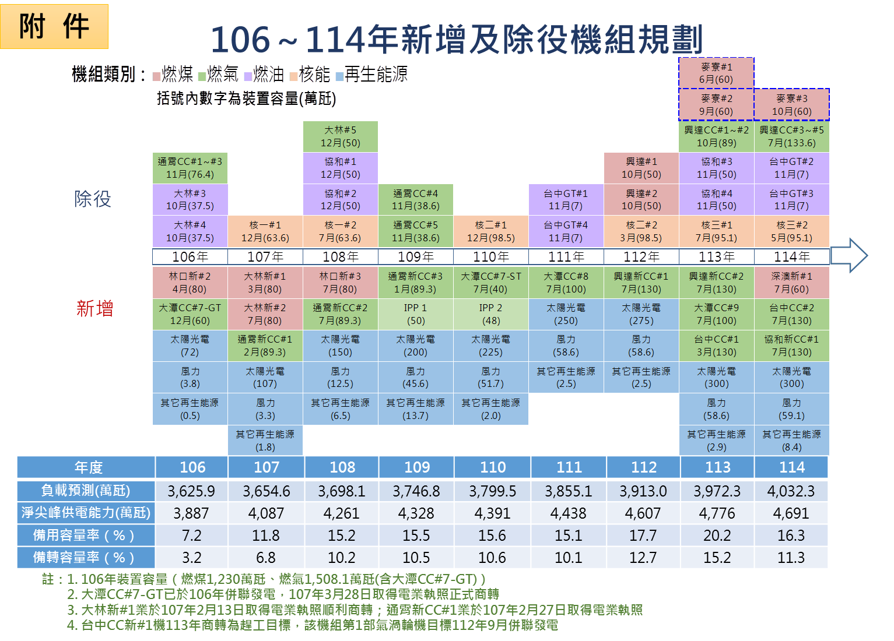

※註：1.資料來源，經濟部能源局提供。

附表2-1：我國107年至114年各類能源發電配比表
項目 | 106年 | 107年 | 108年 | 109年 | 110年 | 111年 | 112年 | 113年 | 114年 | 114年 | 114年
 |  |  |  |  |  |  |  |  |  | (上) | (下)
再生能源 | 4.6% | 7% | 8% | 9% | 11% | 13% | 15% | 17% | 20% | 19% | 20%
一般水力 | 2.0% | 2% | 2% | 2% | 2% | 2% | 2% | 2% | 2% | 2% | 2%
陸域風力 | 0.6% | 1% | 1% | 1% | 1% | 1% | 1% | 1% | 1% | 1% | 1%
離岸風力 | 0.0% | 0% | 1% | 1% | 1% | 2% | 3% | 3% | 4% | 5% | 4%
太陽能 | 0.6% | 2% | 2% | 3% | 4% | 5% | 6% | 8% | 10% | 8% | 10%
其他註2 | 1.3% | 2% | 2% | 2% | 3% | 3% | 3% | 3% | 3% | 3% | 3%
燃氣 | 34.60% | 35% | 36% | 36% | 35% | 37% | 43% | 46% | 49% | 49% | 50%
燃煤 | 46.60% | 44% | 43% | 43% | 43% | 41% | 33% | 30% | 29% | 29% | 29%
核能 | 8.30% | 9% | 9% | 9% | 8% | 6% | 6% | 4% | 1% | 2% | 0%
其他註3 | 6.00% | 5% | 4% | 3% | 3% | 3% | 3% | 3% | 1% | 1%註4 | 1%註4
※註：1.資料來源，經濟部能源局提供。
2.全國發電量=台電公司淨發購電量+廠用電(含民營IPP、汽電共生)+自用電(含再生能源、汽電共生)、再生能源項下之其他包括地熱、生質能、燃料電池。
3.其他能源包含燃油發電及抽蓄水力。
4.抽蓄水力發電係於離峰時段以餘電抽水，114年依燃氣與燃煤發電比例計入各能源別。
5.台電公司與IPP簽訂25年購售電合約，故各年度發電量係依台電與各IPP購電合約評估。
6.汽電共生系統為產業因應製程所需蒸汽量及用電量而設置，考量我國整體產業發展，規劃維持現有規模為優先，其發電量依燃料別分別併入燃煤、燃油及燃氣。
附表2-2：我國未來各類能源推廣目標年裝置容量、發電量表
能源別 | 裝置容量(MW) |  |  |  | 發電量(億度)
能源別 | 104年 | 105年 | 109年 | 114年 | 104年 | 105年 | 109年 | 114年
太陽光電 | 842 | 1,342 | 6,500 | 20,000 | 11 | 17 | 81 | 250
陸域風力 | 647 | 747 | 1,200 | 1,200 | 16 | 18 | 29 | 29
離岸風力 | 0 | 8 | 520 | 3,000 | 0 | 0 | 19 | 111
風力小計 | 647 | 755 | 1,720 | 4,200 | 16 | 18 | 48 | 140
地熱能 | 0 | 1 | 150 | 200 | 0 | 0 | 10 | 13
生質能 | 741 | 742 | 768 | 813 | 54 | 54 | 56 | 59
水力 | 2,089 | 2,089 | 2,100 | 2,150 | 46 | 46 | 47 | 48
燃料電池 | 0 | 0 | 22.5 | 60 | 0 | 0 | 2 | 5
合計 | 4,319 | 4,929 | 11,261 | 27,423 | 127 | 135 | 244 | 515
※註：1.資料來源，太陽光電2年推動計畫，本中心整理。

核一廠1號機(裝置容量63.6萬瓩)及2號機(裝置容量63.6萬瓩)運轉期限屆滿分別為107年12月及108年7月；核二廠1號機及2號機為110年12月(裝置容量98.5萬瓩)及112年3月(裝置容量98.5萬瓩)；核三廠1號機(裝置容量95.1萬瓩)及2號機(裝置容量95.1萬瓩)為113年7月及114年5月。

